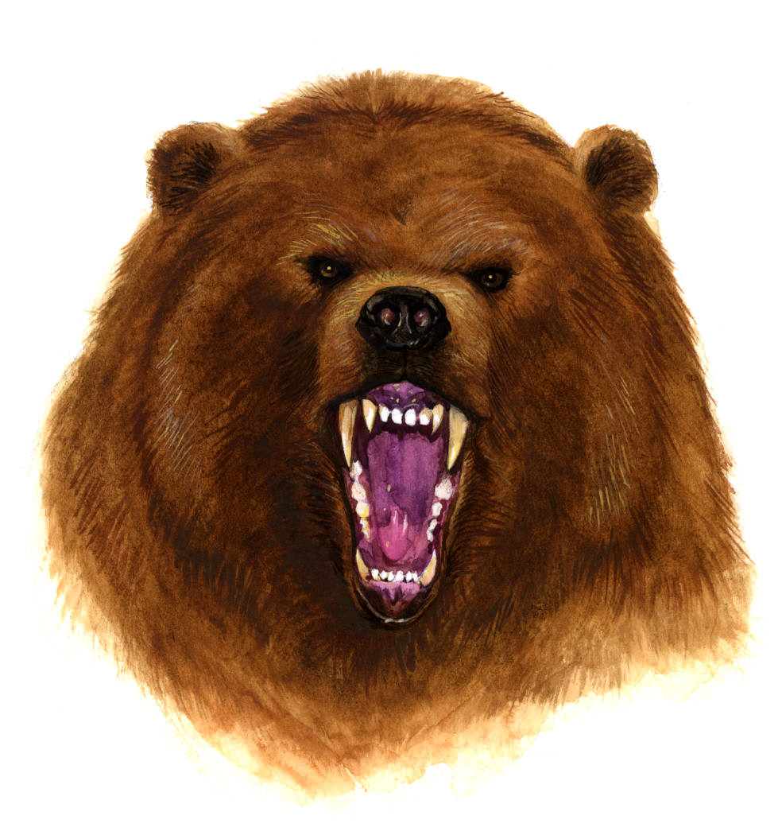
Activité de lecture (A portée de mots – page 98)
Les oursons
Réponds aux questions.
Combien l’ourse peut-elle avoir de petits à chaque fois ?

Quel est la taille des bébés ours à leur naissance ?

Quel est le poids des bébés ours à leur naissance ?

Qu’est-ce qu’une « tanière » ?

A partir de quel âge les oursons peuvent-ils sortir ?

Comment font les oursons pour apprendre à trouver à manger ?

Quelles sont leurs premières captures pour se nourrir seuls ?

Quel poisson les oursons apprennent-ils à pêcher?

Que veut dire « végétarien » ?
Quel est le titre du livre ?

